ФЕДЕРАЛЬНОЕ АГЕНТСТВО СВЯЗИ
ФЕДЕРАЛЬНОЕ ГОСУДАРСТВЕННОЕ БЮДЖЕТНОЕ ОБРАЗОВАТЕЛЬНОЕ УЧРЕЖДЕНИЕ ВЫСШЕГО ОБРАЗОВАНИЯ
«СИБИРСКИЙ ГОСУДАРСТВЕННЫЙ УНИВЕРСИТЕТ ТЕЛЕКОММУНИКАЦИЙ И ИНФОРМАТИКИ»
(СибГУТИ)

ОТЧЁТ
по лабораторной работе по дисциплине
«Архитектура Вычислительных Систем»

Выполнил: студент группы ИП-715
Киселев В.С. и Допчук В.К.
Проверил: преподаватель кафедры ВС
Токмашева Е.И.

Новосибирск, 2019
Оглавление
1.Используемые утилиты…………….………………………………….…………3
2.Описание тестов….………………………………………………………………4
3.Результаты тестов………………………………………………………………...5
4.Вывод……………………………………………………………………………...9

1.Используемые утилиты
В данной лабораторной работе были использованы следующие утилиты для анализа производительности подсистем компьютера:
- Phoronix Test Suite
- CrystalDiskInfo
Phoronix Test Suite - представляет собой набор специальных скриптов, позволяющих произвести тестирование того или иного компонента компьютерной системы. Также Test Suite - это и среда для управления, организации и запуска всех этих скриптов. Программа обеспечивает вывод результатов тестов в виде html-страницы в браузере. Поддерживаются режимы работы и в консоли, и в графическом режиме.
В качестве тестов используются внешние приложения. То есть при помощи Test Suite можно довольно просто протестировать и скорость компьютерных игр, и время компиляции ядра, скорость компрессии архиваторов, время кодирования видеофайлов и т. д. Во время проведения тестов программа может осуществлять контроль над состоянием оборудования - скорость вращения кулера, температура процессора.
CrystalDiskInfo - полезная программа для диагностики состояния жестких дисков на ПК, которая позволяет осуществлять мониторинг HDD/SSD дисков, а также некоторых внешних USB-HDD накопителей.
После запуска приложения, CrystalDiskInfo автоматически отображает список подробной информации о вашем жестком диске.
Вы можете просмотреть название модели накопителя и размер диска, версию прошивки, серийный номер, тип интерфейса, режим передачи, буквы диска, размер буфера данных, объем NV-кэша, скорость вращения, число включений, общее время работы и многое другое.
Кроме этого, вы можете просматривать состояние здоровья и температуру диска, а также значения S.M.A.R.T. (например, "Количество ошибок чтения", "Часы работы" , "Количество Включений/выключений" , "Программные ошибки", "Ошибки стирания", "Износ" и т.д.), в том числе, текущие, наихудшие, пороговые и RAW-значения.

2.Описание тестов
Со стороны Phoronix Test Suite были использованы следующие тесты:
Primesieve - генерирует простые числа, используя высоко оптимизированное «сито Эратосфена». Primesieve тестирует производительность кеша CPU L1 / L2.
x264 - Это простой тест запуска кодера x264 на ЦП (поддержка OpenCL отключена) с примером видеофайла.
CacheBench - Это тест производительности, который является частью LLCbench. CacheBench предназначен для тестирования производительности памяти и пропускной способности кэша.
Ramspeed - Этот тест проверяет производительность оперативной памяти (RAM).
Postmark - Это тест производительности NetApp PostMark, предназначенный для имитации тестирования небольших файлов, аналогичного задачам, выполняемым веб и почтовыми серверами. Этот тестовый профиль позволит PostMark выполнять 25 000 транзакций одновременно с 500 файлами с размерами от 5 до 512 килобайт.
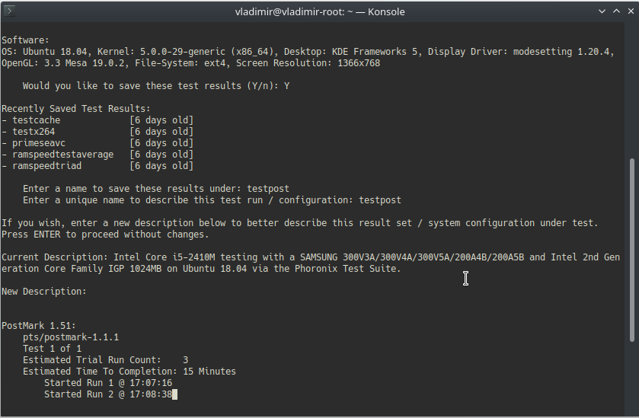
Пример работы теста в Phoronix Test Suite:

3.Результаты тестов
Primesieve:
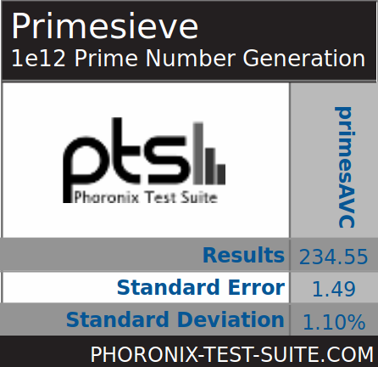
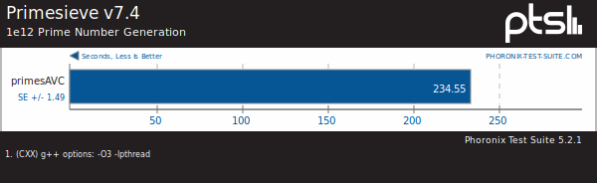
x264:
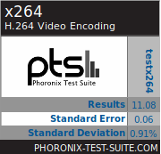
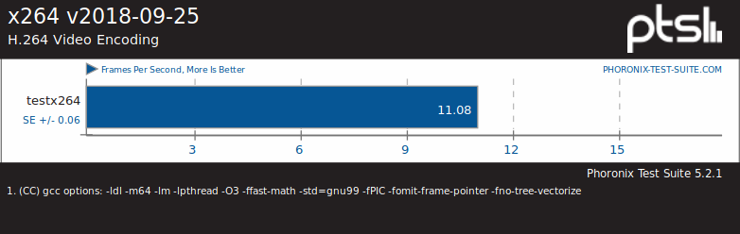
CacheBench:
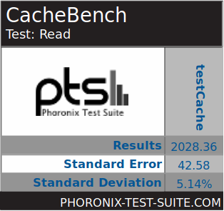
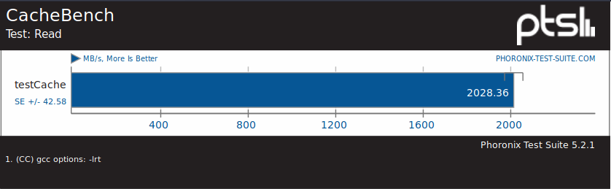
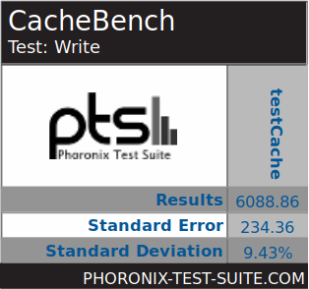
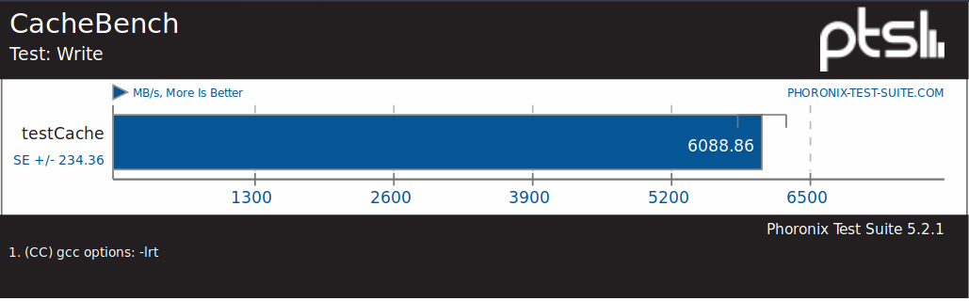
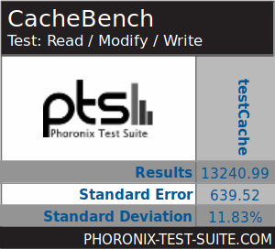
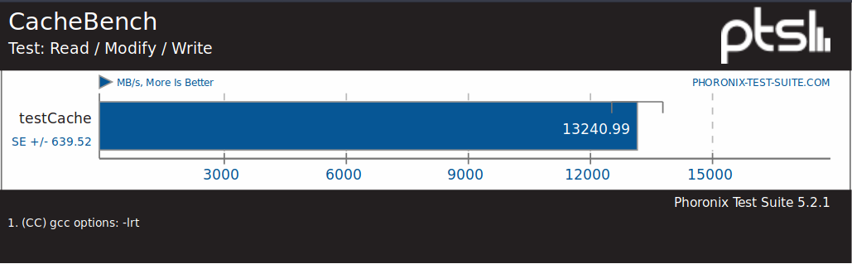

Ramspeed:
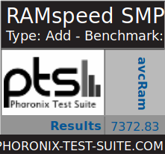
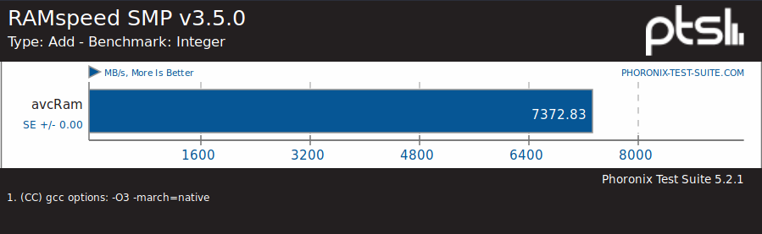
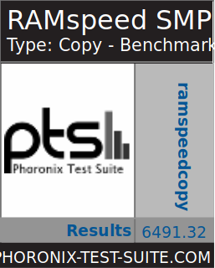
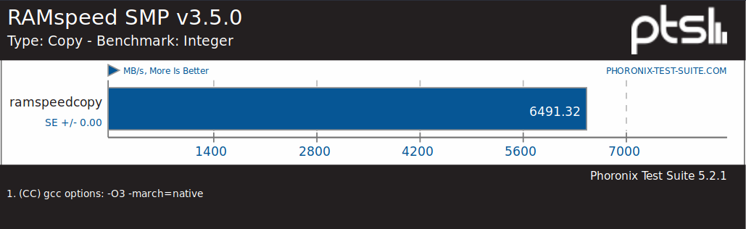
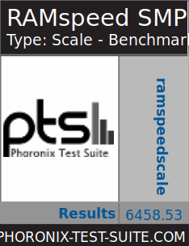
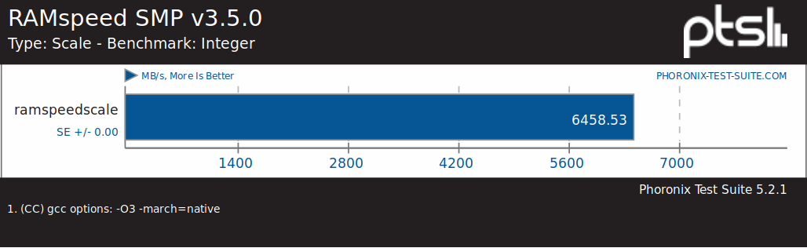
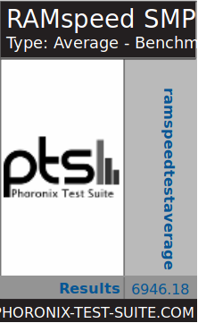
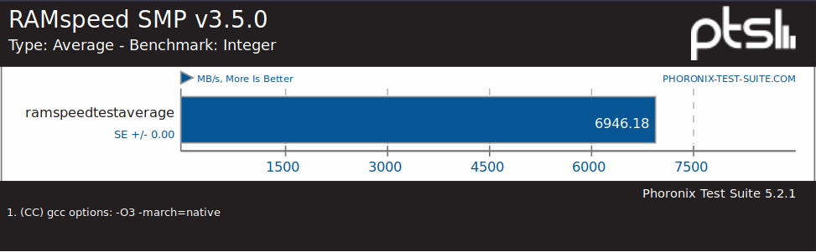
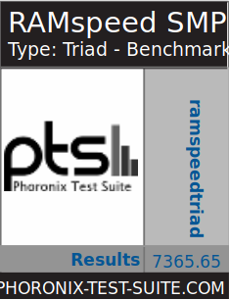
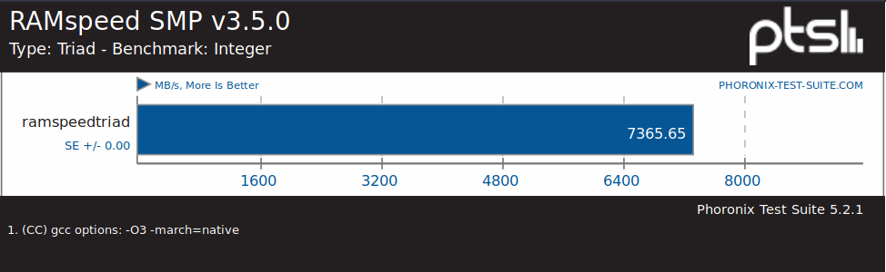
Postmark:
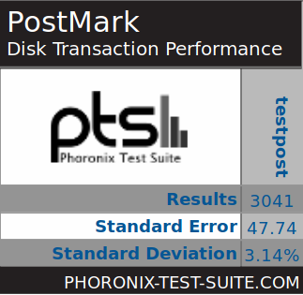
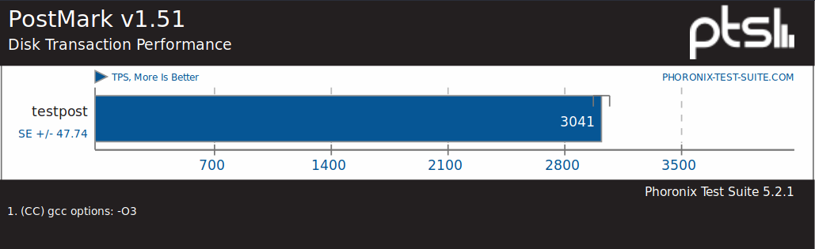
Общие характеристики составленные утилитой Phoronix Test Suite:
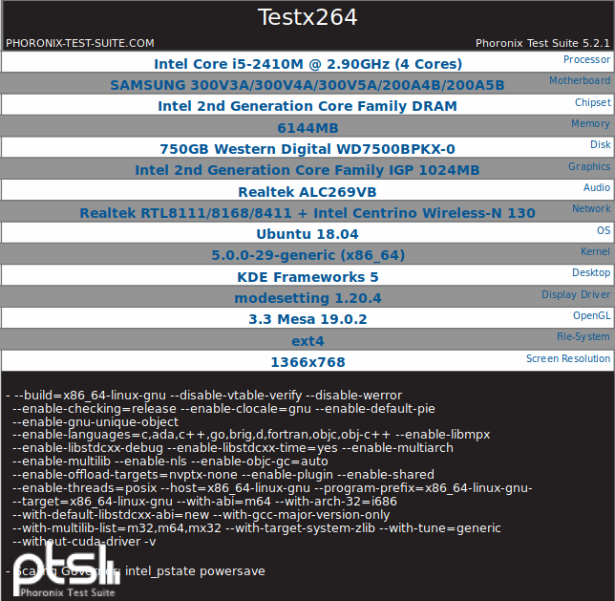

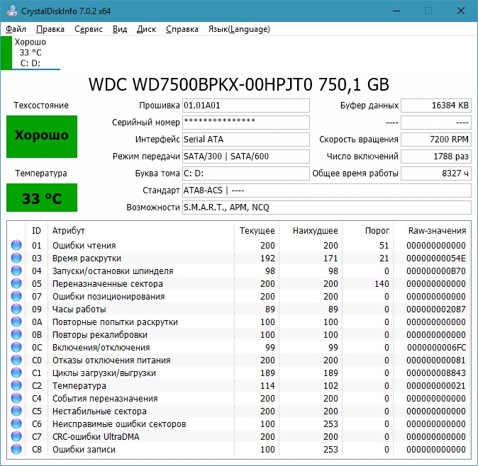
Информация о жестком диске предоставленная утилитой CrystalDiskInfo:

4.Вывод
По итогам различных тестов, можно оценить общее быстродействие компьютера, а конкретнее - оперативной памяти и процессора. Если правильно использовать полученные данные, то можно добиться лучшего результата при работе с ПК.

